中國文化大學108年度
法律學系 移地學習執行成果報告書

計畫類別： | 高教深耕計畫
子計畫名稱： | A4-4 提升學生國際視野，強化國際移動力
主題： | 台澳法律制度及文化之比較
主辦單位： | 法律學系
活動日期： | 2019年11月30日至12月7日
活動地點： | 澳洲邦德大學
參與人數： | 14人

承辦者 | 系主任 | 院長
郭亮玎 | 許惠峰 | 許惠峰

中國文化大學108年度法律學系
移地學習成果報告書
- 目的
為促進姊妹校交流，本次移地教學課程希望第一時間能在兩校簽訂作協議以後，進一步促進兩校師生學術交流，透過國際移地的學習，提升法學院學生的國際視野，澳洲原屬英國殖民地，其法律制度受英國法的影響，乃以普通法、衡平法和判例法為基礎的英美法系國家。本次擬由澳洲邦德大學Terry Gygar教授介紹英美法系制度上之特色，以及與大陸法系主要之不同，同時，藉由與澳洲黃金海岸最著名之法學院校及法院之實地參訪，以瞭解英美法體系下法院之實際運作，除了可以增進同學們對於英美法系與大陸法系之差異瞭解外，更有助於提升學生的法律思維方式及國際視野。
本次交流參訪位於澳洲黃金海岸之私立邦德大學(Bond University，BU)，是澳大利亞第一所私立大學，充滿生氣和創新精神的學府，以其優質的教學質量被譽為「南半球的哈佛」。它的各種科目都獲得了不凡的國際聲譽，包括在國際上成功的工商管理課程（MBA），極具實用性的商科課程（會計、市場營銷等），創新的信息技術課程（IT），開創澳大利亞培養學生實戰技能和理論結合的法律課程以及就業率高的實用教育學課程（Educational Practice）等等，目前邦德大學有將近一半學子為國際學生，法學院業已於2019年5月與邦德大學締結碩士雙聯學位，並於9月份預計簽訂兩姊妹校及相關學院之學術交流及交換生細節。
- 課程大綱
課程名稱：台澳法律制度及文化之比較
預計開課：法學組四年級A班
澳洲原屬英國殖民地，其法律制度受英國法的影響，乃以普通法、衡平法和判例法為基礎的英美法系國家。本課程主要介紹英美法系制度上之特色，以及與歐陸法系主要是之不同，同時擬參訪澳洲法院，瞭解其實際運作情形，並參訪邦德大學與昆士蘭大學(暫定)，由邦德大學教授親自授課，讓學生了解法學院之基本課程及上課方式，增進對於英美法系法學教育之暸解，並可讓學生體驗台、澳文化之差異，以作為日後留學研究之參考。

- 實施方法
本次參與有師長教職員4員，許惠峰院長兼主任、林麗真老師、鄭寶菁老師及陳昭吟秘書。參與之本系學生共計10員。
行前課程:
分別於2018年11月20日(一)1830-2130以及11月28日(一) 1830-2130實施，合計6小時，概述台澳英美與大陸法系之比較及文化之差異，並分派學生之學習組別，以奠定行前之基礎法律知識及概念。
移地學習課程:
境外教學活動時間為2019年11月30日至12月7日共計8天。扣除前後二天飛機時差，共計有六天五夜的學習行程，行程包含法院實地參訪、律所參訪及學習課程，由Terry Gygar教授全程授課，本課程以深入淺出的方式介紹台澳英美與大陸法系之比較及文化之差異，並簡述澳洲留學系統等相關說明。
移地活動行程
PLAN :8天 |  |  | PLAN :8天
行程 | 說明 | 日期/期間 |  | 住宿/晚 | 交通
台北搭機  →布里斯班 | 航班：長榮BR0315 22:50PM | 2019/11/30 |  | 飛機上
抵達布里斯班(Brisbane) | 喬治廣場  市政大樓參觀  南岸公園參觀  法院參訪 | 2019/12/01 |  | 1 | 租車
黃金海岸(GOLD COAST) | 布里斯班到黃金海岸(GOLD COAST)  市區參訪SKY POINT  邦德大學座談交流課程  邦德大學教職員餐敘交流  律師事務所參訪座談  法院參訪 | 2019/12/02-12/04 |  | 3 | 租車
黃金海岸(GOLD COAST) | 農場體驗  景點參訪 | 2019/12/05 |  | 1 | 租車
布里斯班(Brisbane) | 昆士蘭大學參訪  搭機返台 | 2019/12/06 |  | 1 | 租車
布里斯班~台北 | 航班：長榮BR0316 22:05PM | 2019/12/06 |  | 飛機上
抵達台北 | 飛機上 | 2019/12/07
移地學習後成果:
1. 參與學員製作學習過程心得(圖片/文字紀錄)。
2. 提交移地教學滿意度問卷調查。
3.大事紀照片記錄
活動照片 | 內容說明
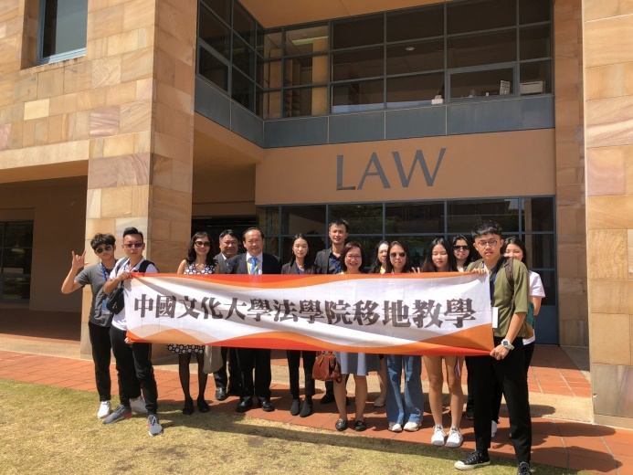 | 參訪邦德大學法學院
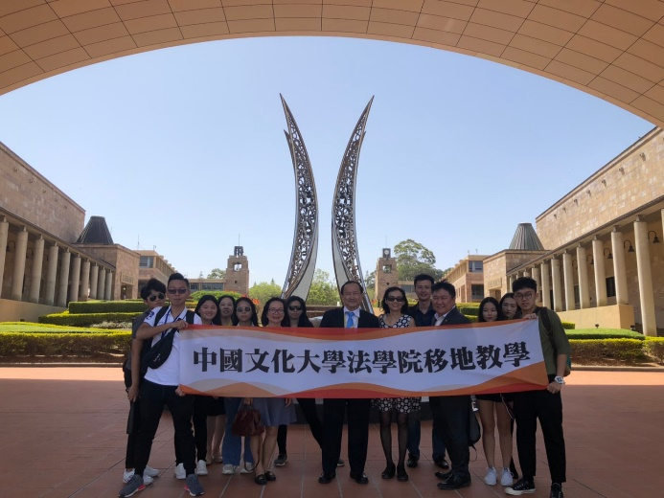 | 參訪邦德大學法學院校園
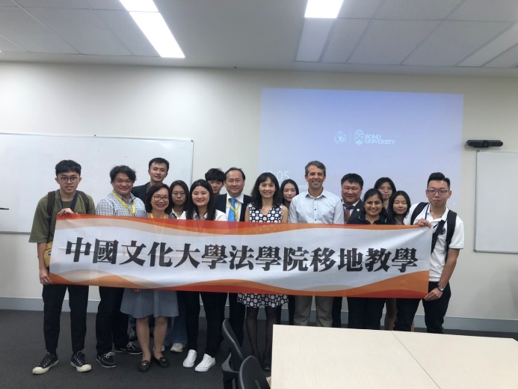 | 師生與大學授課講師合照
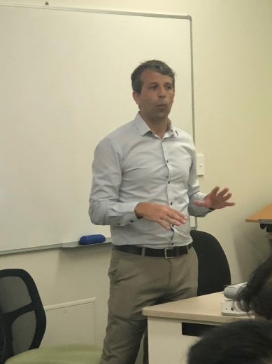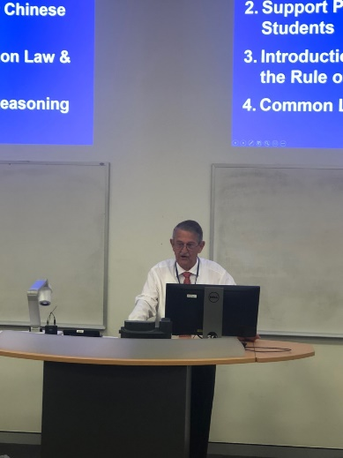 | 教授上課
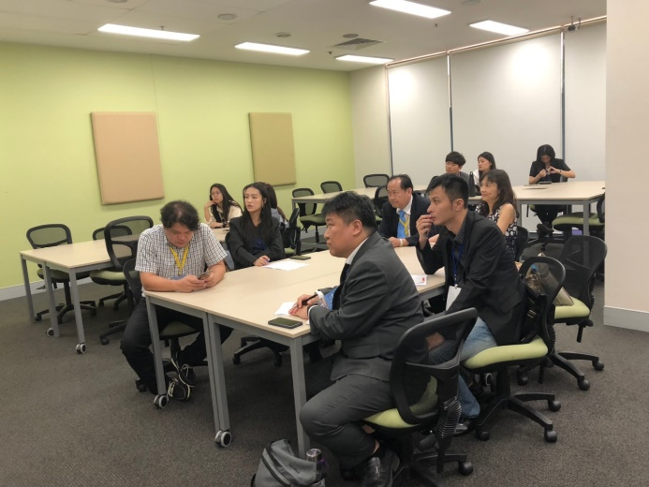 | 上課狀況
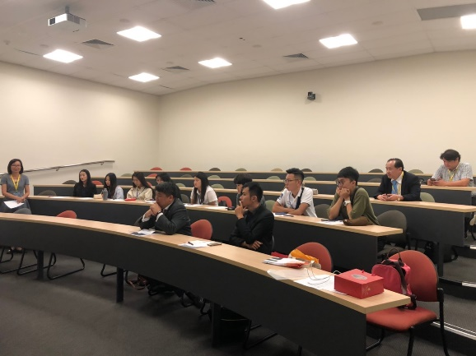 | 教授上課狀況
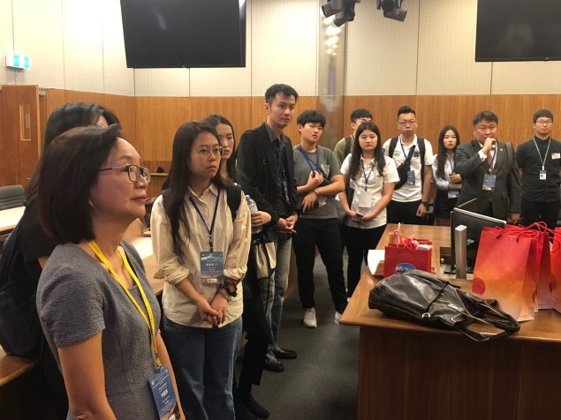 | 參訪法庭
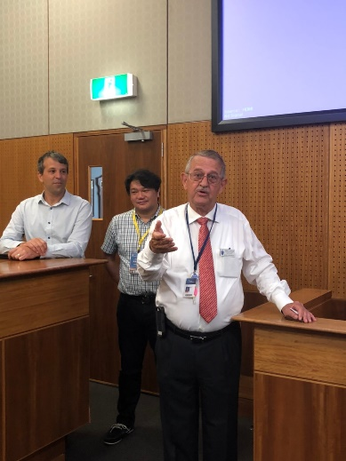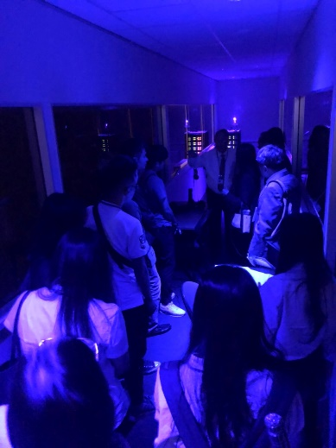 | 參訪法庭
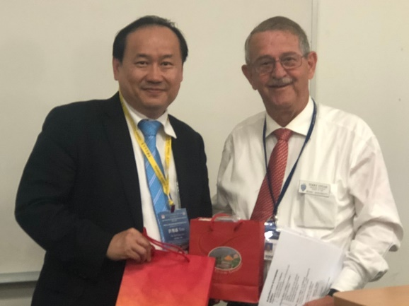 | 致贈Terry Gygar教授交流禮物
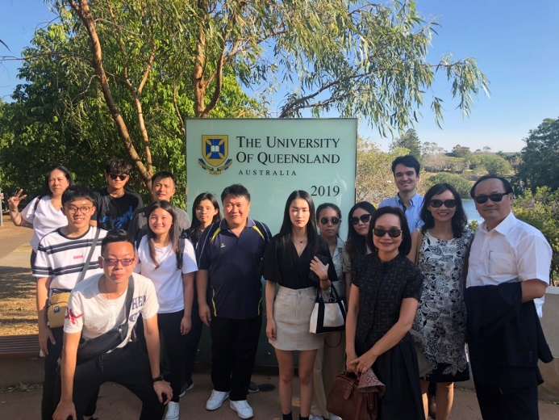 | 與昆士蘭大學洽談語文交流合作協議
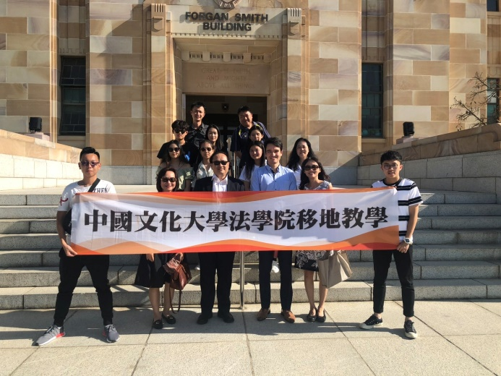 | 與昆士蘭大學洽談語文交流合作協議

- 經費執行情形
經費項目 | 經費  來源 | 支出明細項目 | 預算金額 | 實支金額 | 差異 | 備註
 |  | (數量、單價)
1 | A4-4教育部 | 10801保險費 | 4,902 | 2,684 | 2,218 | 200萬旅平險師長1人，學生10人
2 | A4-4教育部 | 10801國外差旅費 | 40,000 | 40,000 | 0 | 林麗真老師(機票40000)  食宿部分補助10000
3 | A4-4教育部 | 10801對學生之獎助(一般生+優秀生) | 34,000 | 28,000 | 6,000 | 2000元*9人+  10000元*1人
4 | A4-4教育部 | 10801授課鐘點費(林麗真) | 0 | 0 | 0 | 教務處開課鐘點，教資中心另行按月請款
5 | 法律系中程 | 10801出國差旅費 | 10,000 | 10,000 | 0 | 林麗真老師(機票40000)  食宿部分補助10000
 |  | 合計 | 88,902 | 80,684 | 8,218

- 執行成效
1. 學生獲益
本次參與移地學習之同學均獲益良多，澳洲曾是英國的殖民地，其司法制度繼受英國法治，屬於英美法體系，與台灣的大陸法系不同。聽完邦德大學的Terry教授的上課內容後了解到陪審團對於澳洲司法制度的重要性，其為法院中用以判定事實或被告是否有罪的平民團體，陪審團這個制度可彌補法官收受賄絡或是受政治壓力影響等問題，多一些人提出不同意見出來商量能使最終之判決更加具有說服力也能降低誤判的機率。除了了解第一手獲得台灣與澳洲有關法制相關規範及實際運作之狀況外，並更深入了解國外留學環境及升學就業實務環境，澳洲律師分為事務律師及出庭律師，由於澳洲聯邦和每個州政府都有制憲立法權，所以每個州的律師制度有些許不同，一般成為一個州的職業律師也會被其他州認可。邦德大學校園，最令人印象深刻的是他們的圖書館，與台灣的圖書館很不一樣，較開放式的感覺，大門一進去即是一家咖啡店，除販售咖啡外也有一些麵包、蛋糕等等，給人一種較為輕鬆的感覺，不像台灣的圖書館有許多制式規定，總是讓人感受不到活力、死氣沈沈的感覺，邦德大學的圖書館是能夠飲食的，參觀的過程中看到有許多學生手中拿著剛在門口咖啡店買的咖啡準備挑個位子好好讀書，讓人感覺較自在！也有一層是設計開放式的空間，有討論室、大圓桌等等，方便學生能討論報告或是討論課業之類的。邦德大學各學院的建築物也很漂亮，乾乾淨淨的感覺有很用心定期在整理，整體來說給人一種很舒適的感覺，讀書風氣也很高。
邦德大學的期末成績，是透過做報告的過程來讓學生學習，他們著重於實際操作演練，幫助學生理解出社會後工作的模式，與台灣填鴨式的教育有很大的不同，期盼台灣有招一日也能有更好的教育方式，而不是像現在這種填鴨式教育或是考試機器人的感覺，不懂得變通，只會讀書上的文字。
除了增長見聞，開拓國際視野並增加留學意願與信心之外，同時，也涉略了部分澳洲州立法庭實務運作情況及台人在澳洲之律師事務所經營現況，學生問卷調查結果近八成均為收穫良多，非常滿意。

2. 姊妹校深化程度
本次交流參訪位於澳洲黃金海岸之私立邦德大學(Bond University，BU)，法學院業已於2019年5月與邦德大學締結碩士雙聯學位，並於同年9月份預計簽訂兩姊妹校。本次移地教學課程希望第一時間能在兩校簽訂姐妹校合作協議以後，進一步促進兩校交流之實踐，並實地瞭解交換生之學習環境，透過國際化的移地學習，以提升法學院學生的國際視野。並藉由此次移地學習進一步強化二院未來之交流與合作關係，並帶有意願留學之學生先走訪瞭解留學環境。
3. 國際化交流程度
本次移地教學預計參訪邦德大學、昆士蘭大學、當地法院及律所。曾邀請交流增加參訪位於澳洲黃金海岸之私立邦德大學(Bond University，BU)，是澳大利亞第一所私立大學，充滿生氣和創新精神的學府，以其優質的教學質量被譽為「南半球的哈佛」。它的各種科目都獲得了不凡的國際聲譽，包括在國際上成功的工商管理課程（MBA），極具實用性的商科課程（會計、市場營銷等），創新的信息技術課程（IT），開創澳大利亞培養學生實戰技能和理論結合的法律課程以及就業率高的實用教育學課程（Educational Practice）等等，目前邦德大學有將近一半學子為國際學生，對於兩校之間交流之可能性極高。本次參訪同學均對邦德大學留下及深刻的傑出印象，希望有朝一日能有機會前往就讀或交換。
3. 國際化交流程度
西雪梨大學在科學研究實力和教學方面的創新備受國際認可，於2014年擠入世界大學排名前2%，在《泰晤士報高等教育專刊》世界年輕大學排名中，位居前100名之列。目前擁有約4萬5千名學生，國際學生近3千名，是澳大利亞第5大規模的國立大學。吸引大量國際學生的原因在於該校創新優越的教學研究水準。課程都經由澳洲政府及國際間的認證，具有一定的口碑。本次法學院移地教學參訪交流，促使兩校交流更加密切，且使台澳合作關係更加緊密，並鼓勵更多的澳洲學生赴台交流學習，並討論法學3+1+1雙聯學位合作計畫之可能性。

